Università degli studi di Salerno

***Corso di Laurea in Informatica***



***Tecnologie Software per il WEB***

***Project Proposal***

***“Casa dei Fiori”***

# Studenti:

##### Nome Matricola

Daniele De Marco 07915

Sergio Ruocco 06808

Simone Spera 07045

**Docente:**

Rita Francese

*Anno Accademico: 2020/21*

INDICE

1. Obiettivo del progetto
2. Analisi di siti esistenti

* COLVIN
* INTERFLORA
* IDEAFIORI

# 3.Funzionalità del sito

- Funzioni lato amministrativo

- Funzioni lato utente

- Funzioni lato guest

***Casa dei Fiori***

# 1.Obiettivo del progetto

**Casa dei Fiori** viene pensato per espandere la clientela dell’attività “Casa dei Fiori Di Terrazzano Celeste” tramite un e-commerce.

L’obiettivo è quello di permettere la visualizzazione da remoto del catalogo e l’acquisto di fiori e oggettistica per la specifica attività e consegne locali disponibili entro un determinato raggio di km, con eventuale sovrapprezzo.

Allo scopo di coinvolgere sia utenti che utilizzano smartphone sia utenti che utilizzano computer, l’e-commerce è strutturato con un design responsivo (RWD).

# 2. Analisi di siti esistenti

* **COLVIN:** (<https://www.thecolvinco.com/it>)

È un servizio di consegna a domicilio di fiori nato in Spagna, ma che da qualche anno è attivo anche in Italia e in altri paesi europei. Lavora a diretto contatto con gli agricoltori e promette una particolare attenzione alla stagionalità, alla freschezza e alla durevolezza dei fiori, che vengono colti la mattina e consegnati in giornata. l momento dell’acquisto si può scegliere il giorno e, con un piccolo sovrapprezzo, anche l’orario (utile in caso di sorprese o nel caso in cui il destinatario lavori fuori casa).

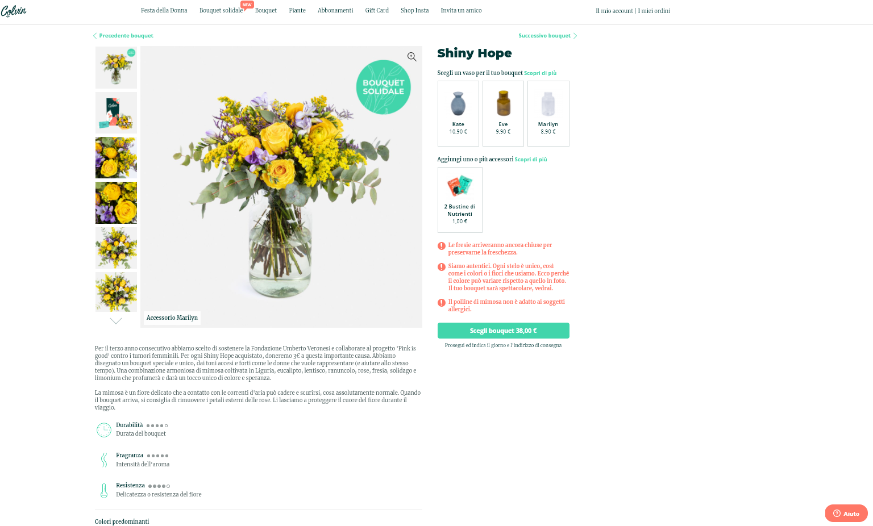

* **INTERFLORA:** (<https://www.interflora.it/>)

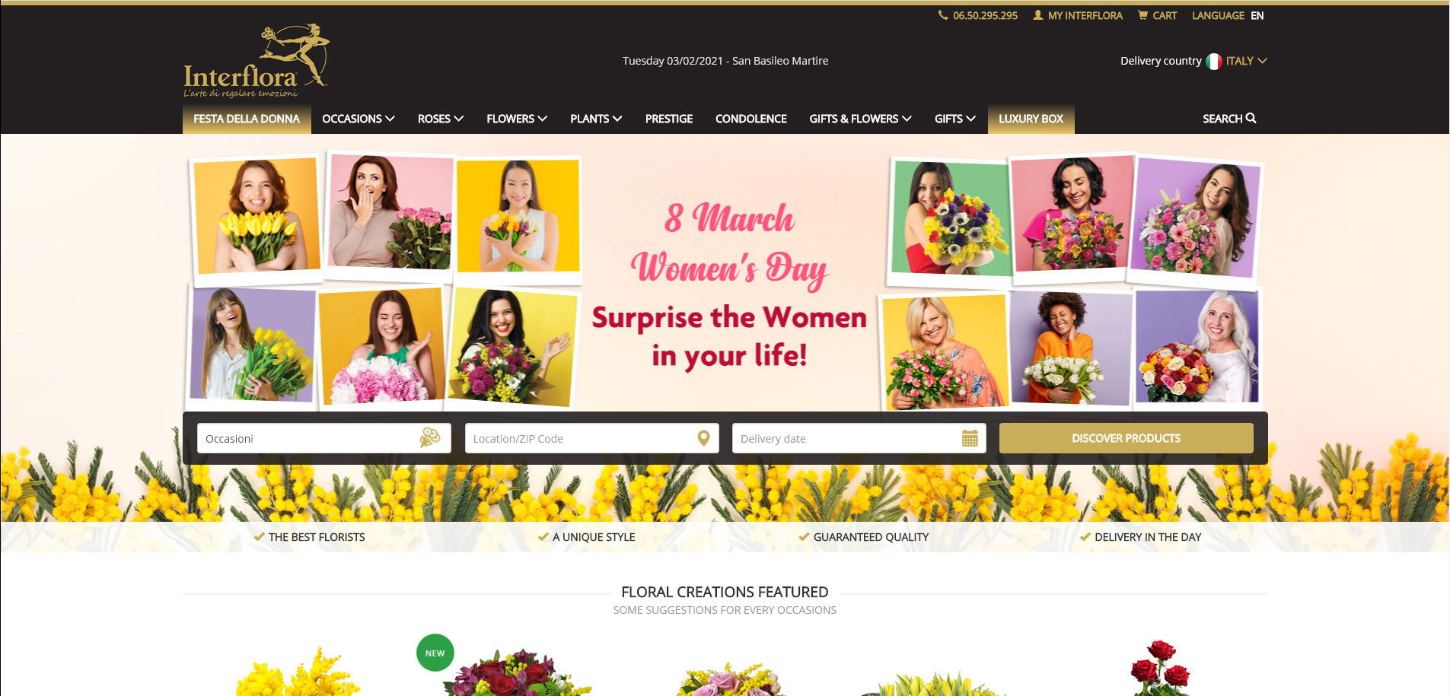È uno dei servizi più noti ed è presente in oltre 150 paesi con una rete di decine di migliaia di fioristi.

Sul suo sito si possono ordinare piante, bouquet e composizioni di fiori per varie occasioni ed è il più consigliato per chi deve fare un ordine in Italia con consegna in poche ore o in un giorno festivo.

* **IDEAFIORI:** ([https://www.ideafiori.it/)](https://www.ideafiori.it/)

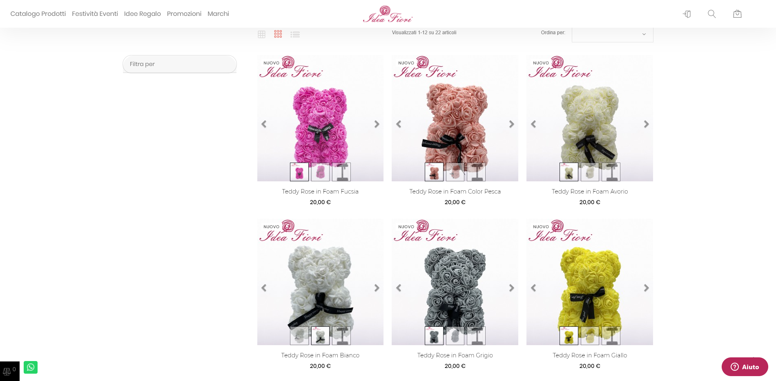È un e-commerce locale sviluppato allo scopo di permettere l’acquisto di oggettistica destinata alla spedizione.

# 3. Funzionalità del sito

Visualizzazione catalogo prodotti e possibilità si acquistarli, sia per ritiro diretto che per consegna locale.

# 4. Utenti del sito

* **Funzionalità Amministratore**

Dal punto di vista dell’amministratore, il sito permetterà:

* l’aggiunta, la modifica e l’eliminazione degli articoli presenti sul sito. Questo significa che l’admin del sito non necessiterà di conoscenze di programmazione informatica, in quanto potrà avvalersi di questa interfaccia (naturalmente non accessibile agli utenti comuni) per gestire l’e-commerce.
* Gestione ordini

Obbligatorio: l’amministratore visualizza gli ordini per data, per cliente e per prodotto

**Funzionalità utente registrato**

L’utente registrato avrà la possibilità di:

* aggiungere e rimuovere dal carrello elementi,
* finalizzare un acquisto,
* visualizzare la lista degli ordini effettuati,
* modificare le sue informazioni (indirizzo di spedizione, nome, cognome, mail, metodo di pagamento),
* ricercare fiori o oggettistica e filtrare risultati per: eventi, tipologia, stagione, prezzo, disponibilità, disponibilità di spedizione, valutazione
* Accesso ad un feed sugli articoli più acquistati
* Visualizzare recensioni
* Scrivere recensioni solo nel caso in cui l’articolo in soggetto sia stato effettivamente acquistato
* **Funzionalità lato guest**

L’utente non registrato (guest) avrà la possibilità di:

* aggiungere e rimuovere dal carrello elementi,
* registrarsi o accedere,
* ricercare fiori o oggettistica e filtrare risultati per: eventi, tipologia, stagione, prezzo, disponibilità, disponibilità di spedizione, valutazione
* La registrazione e il successivo accesso sono richiesti per la finalizzazione dell’acquisto, e verrà esplicitamente richiesta solo in questa fase. Naturalmente non potrà vedere gli ordini effettuati, in quanto non potrà averne completati.
* Visualizzare recensioni

# 5. Diagramma navigazionale

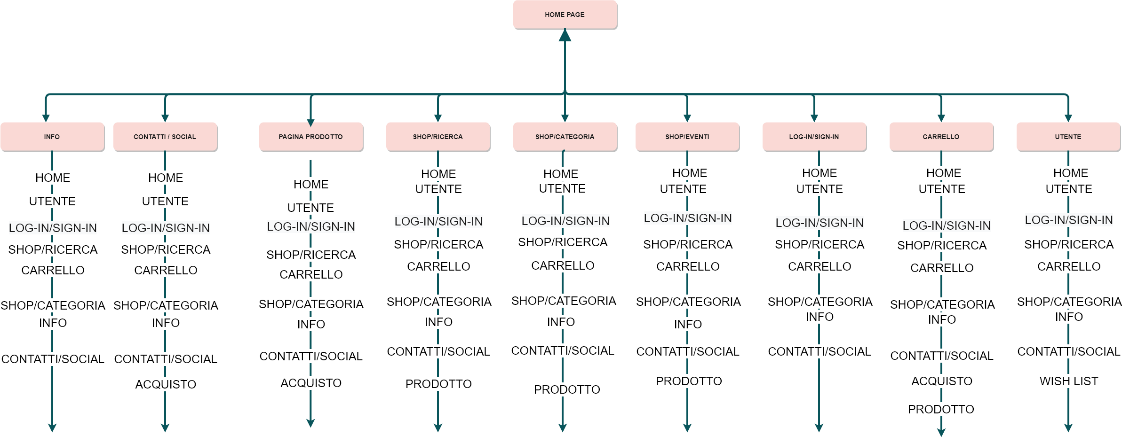

# 6. Mappa dei contenuti

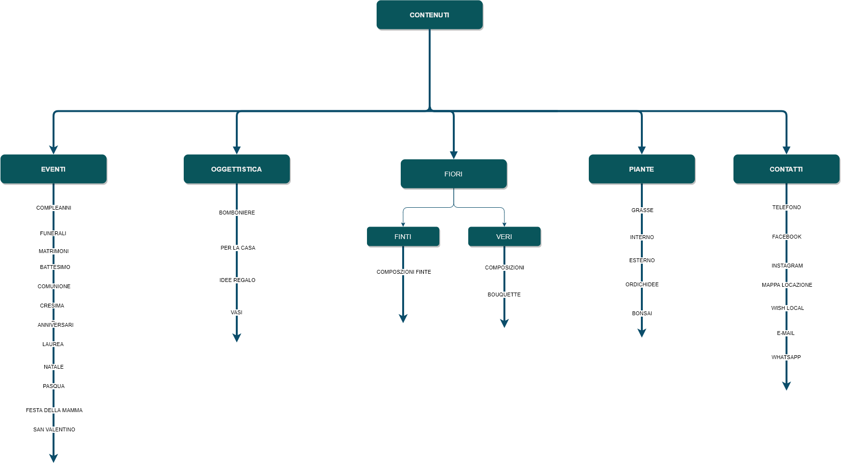

# 7. La base di dati

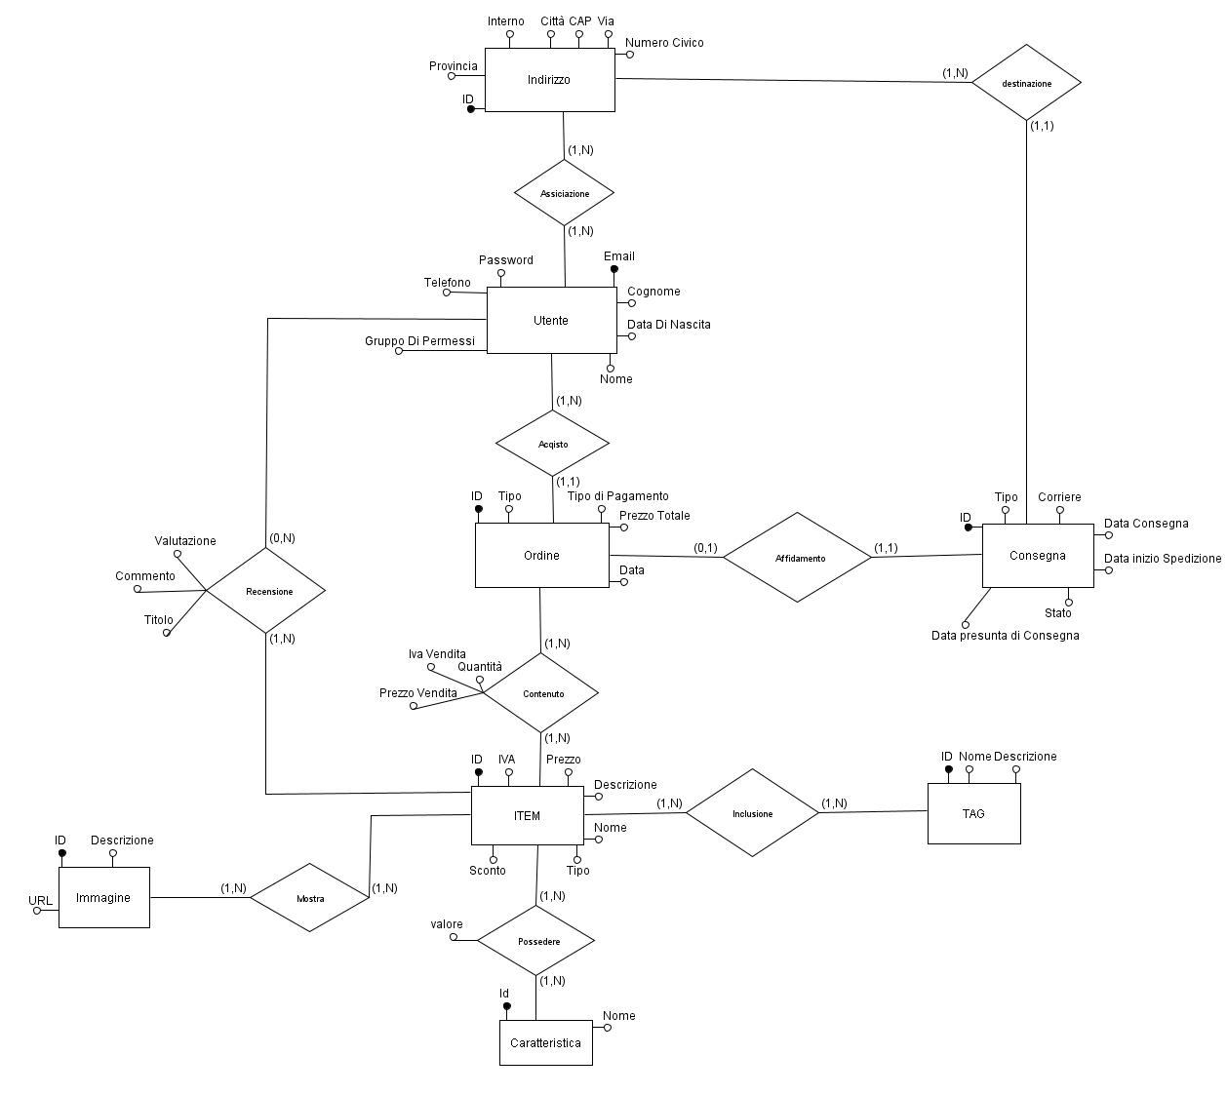

# 8. Layout

LAYOUT HAME PAGE

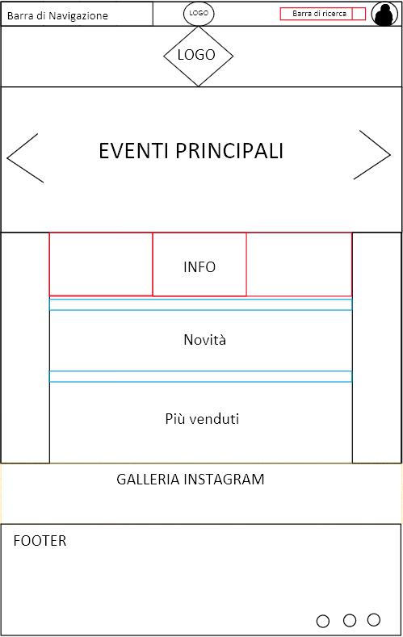

Layout Shop Page

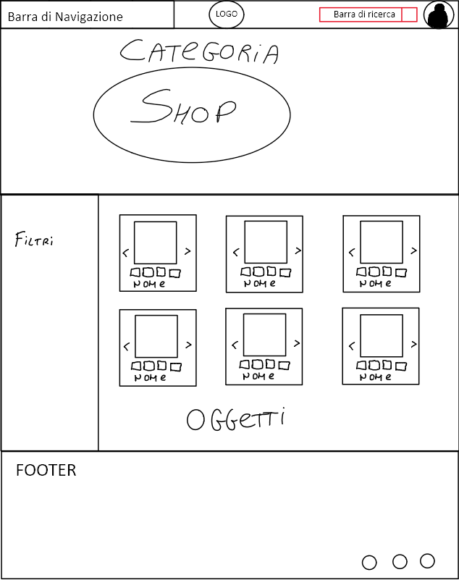

# 9. Tema

# 10. Scelta dei colori

